Pracovný list
- Dokonči číselný rad
6
3

- Správne vypočítaj
5 + 2 + 2 = 9 – 2 – 5 =
4 + 2 + 1 = 10 – 5 – 2 =

1 + 3 + 4 = 6 – 1 – 1 =
2 + 5 + 2 = 10 – 4 – 3 =
6 + 0 + 5 = 10 – 2 – 4 =

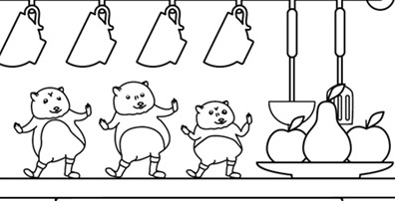
- Usporiadaj čísla od najväčšieho po najmenšie
3 2 6 7
4 7 1 3
3 7 1 4

- Vypočítaj reťazovku
+ 2
+ 3
- 4

4

Ako sa mi darilo?

